美军开启“飞行员未来训练”

虚拟现实（VR）、增强现实（AR）和混合现实（MR）等，被称为“XR”，这些技术已经具备了民转军的条件。2019年11月底，洛克希德马丁公司官网发布了名为“在2020年将有三项技术应用于军事训练”的文章。文中指出在游戏中的使用的虚拟现实、增强现实和混合现实技术的成熟度、质量和价格已经具备了在军事领域推广应用的条件。三项即将投入军事应用的技术是：

**1．增强现实+按需培训美国洛马公司提供的增强现实＋按需培训视频（美国洛马公司）**就像网购、外卖食品、最新电影这些都可以按需交付。军事训练领域也沿着这条路在发展任务训练技术。仿真与增强现实眼镜相结合，提供了对武器装备维护保障训练的新手段。最近，美国洛马公司与美海军陆战队合作对新的基于增强现实的装备维护训练进行了评估。 **2．虚拟现实+多域培训美国洛马公司提供的虚拟现实＋多域培训视频（美国洛马公司）**在多域战场中，系统是相互连接和集成的。2020年，F-35 Lightning II模拟器将与其他系统联网，以提供“随战而动”的虚拟环境。随着澳大利亚运营F-35机队，该国正在构建其最大的网络模拟训练系统。愿景是将地面模拟器与飞行中的飞机以及虚拟的友好或敌对力量集成，使训练环境更真实。**3．混合现实+交钥匙培训美国洛马公司提供的混合现实＋交钥匙培训视频（美国洛马公司）**军事训练主要是以人为核心的，而不仅仅是技术。传统方法侧重于提供训练工具和设备。如今，外军正在采用更具创新性的方法来提供高效的学习方法。交钥匙式训练计划提供了一套包括实装、模拟器、训练计划、训练课件、教员等在内的解决方案，快速增加学员技能，缩短训练时间，降低训练成本。澳大利亚、加拿大、英国和新加坡都采用了这种模式。这种模式还可以集成新兴技术，例如混合现实结合了增强现实和虚拟现实的优点。通过合并现实世界和虚拟世界，让物理和数字域可以共存并实时交互。**一、“飞行员未来训练”（PTN）计划简介**

**飞行员未来训练（Pilot Training Next，PTN）是美空军教育和训练司令部（AETC）新训练计划的一部分，**目标是“重新想象”如何用新技术训练飞行员，提高训练效果并缩短训练周期，根据训练效果而不是训练时间来决定学员是否能毕业。该计划将VR与传统训练方式结合使用，为学员提供了补充训练，并取代了多达80个T-6初级教练机飞行小时。PTN将依靠多种新技术，包括虚拟和增强现实、先进的生物识别技术、人工智能和大数据分析，为学员提供了在以学员为中心的合作环境中学习的机会。据AETC官员称，教员鼓励他们尽可能在课外使用他们的系统。

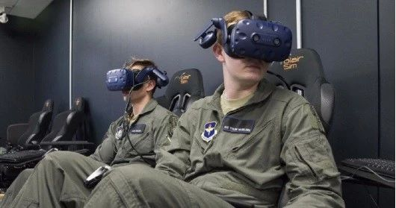  
**学员使用VIVE眼镜训练（美空军图片）**PTN使用商业模拟飞行软件，如X-Plane和洛马公司的Prepar3D。这些成熟的商用软件可以模拟数十甚至数百种不同的民用和军用飞机，从T-6教练机到C-130运输机、H-60直升机，甚至是F-35战斗机。在PTN中使用虚拟现实眼镜、仿真软件和新学习理论等技术对飞行员训练进行现代化优化后，的确加训练快流程。学员们戴着HTC VIVE Pro头戴式VR眼镜（含耳机）除了能从眼镜中看的虚拟环境外，看不见其它内容，同时能听到模拟出来的环境声音，就好像他们实际上是在驾驶舱内一样。HTC VIVE Pro头戴式VR眼镜具有最佳分辨率，使用了发光二极管显示屏。但是它还没有达到理想的“眼球分辨率”，仍然有些细节比学员想要看到的要模糊一些。学员仍然需要做以前在传统训练中做过的许多事情。例如，当降落伞在地面上被拖曳时，他们仍将接受阻力训练以学习如何断开降落伞的连接；仍然需要进入高压氧舱，在受控环境中会经历缺氧或血液中缺氧的情况。 **PTN学员按照传统训练模式开展保留科目的训练（美军图片）**

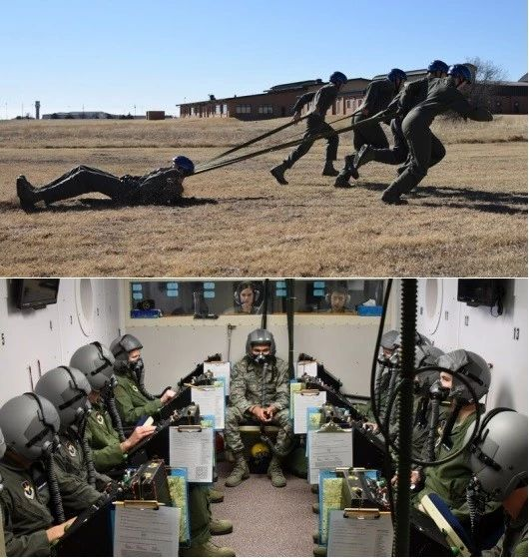  
**二、PTN计划发展过程**  
 第一期PTN 于2018年2月开始，共有20名飞行学员参加，其中包括15名军官和5名没有大学学位的飞行学员。2018年8月，24周课程结束，共184个学时，其中T-6基础教练机飞行约有70到80个飞行小时，在模拟器中约有80到90个小时的正式飞行训练（不包括学生自己进行的训练）。第一期共有13名学员顺利毕业，通常飞行员培训需要一年的时间。在传统的飞行员训练方式中，学员每天在模拟器和飞行教练机平均飞行0.5架次。而在PTN中，学员训练另一方面，接下来的学生平均每天要出动两次。

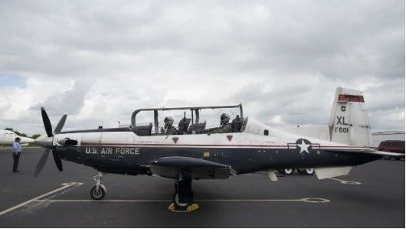  
**T-6基础教练机（美空军图片）**  
第二期PTN于2019年1月开始，共有20名飞行学员参加，其中包括10名现役空军军官，2名空军国民警卫队军官，2名美海军军官，6名英国皇家空军人员。在第二期中，有14人在2019年8月毕业，其中1人需要接受进一步训练后在9月毕业，还有5人未完成该计划。该批毕业生将继续驾驶各种战斗机、轰炸机、运输机、特种作战飞机。在14名毕业生中，有7名毕业生被分配到战斗机部队（4名在美国空军、2名在美国海军、1名在皇家空军），3名被分配到空军机动部队，3名被分配给空军特种作战部队，1人被分配到轰炸机部队。有消息称，海军飞行员被选中驾驶T-45“苍鹰”高级教练机，而皇家空军的毕业生将驾驶“台风”战斗机。

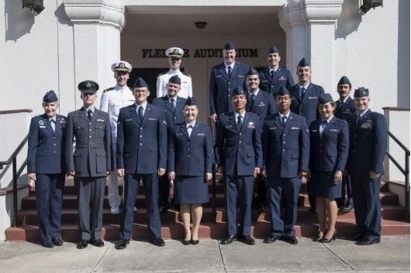

**第二期PTN毕业生（美军图片）**在第二期课程开始之前，20名中的8名加入了相对于第一期额外加入的沉浸式训练设备(immersive training devices, ITD)远程学习计划，学员可以充分使用相关的学习材料和人工智能技术用于支持开展训练。在正式课程开始时，提前加入的学生对ITD的功能、T-6飞机的基本操作和仪表有了更深入的了解。其中2名抢先体验的学生也是最终第一个完成飞行训练的学生。

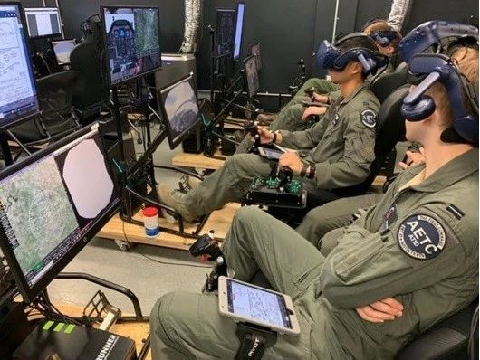

**PTN训练场景（美军图片）**第三期PTN将于2020年1月开始，计划将加入数字地图导航、传感器使用、空空及空面任务的初始训练，方便学员未来向正规部队过渡。在第三期，将充分总结从前两期中学到的经验教训。第二期证明了像人工智能这样的新兴技术对于飞行员训练的价值，以及学员尽早使用ITD带来的好处。鉴于前两期PTN的成果，AETC决定从2019年5月31日开始将正式将飞行员训练的创新内容整合到本科飞行员训练课程中。

**三、新技术对训练的影响**  
**1．使用人工智能提升效率**  
在第一期PTN结束后，开发出了一款名为“VIPER”的AI飞行教员。该工具对于个性化训练和让学员能持续使用训练环境起到了至关重要的作用。凭借先进的数据分析和相关的人工智能算法分析实时训练数据，提高或降低速度和复杂性，为持续改进训练过程提供了直接和客观的支撑，进而可以优化训练大纲。在PTN中还监测学员的生物特征识别，使用人工智能分析来定制他们在面临不同困难程度情况下如何有效地训练他们。学员在心脏附近佩戴监测传感器，可测量心率、呼吸频率、脉搏和血压，查看学员对任务的反应程度。例如，它可以检测当前科目是否对学员过于简单或困难。当飞机单发失效或者任务临时改变，或者遇到了恶劣天气，敌方战斗机或地空导弹来袭时学员心理的变化。在PTN中，有一些专业知识被存储到计算机中，允许计算机用自动化的方式执行一些完全客观的过程，并用计算机对这些过程给出标准化的评估。这可以减少对教员的需求，增加对飞行员筛选的效率，但计算机教员不会代替人类。 **2．给学员定制课程**在PTN中教员可以根据每个学员的特点为其量身定制训练课程，强调“个性化”学习。有些学员学习得更快，有些学习得慢，有些学员天生就擅长于某方面，但又缺乏其它技术，此时教员可以专注的解决学员的不足，避免浪费时间去学习本已擅长的东西。PTN使用的模拟器已经做到了小型化，且本地占用空间小，大部分内容放在云端。这种云服务的方式也给了学员不受场地限制的便利，提供更多的动手时间，让他们按照自己的节奏练习。学员可以在此过程中证明自己对某个方面的掌握和熟练程度，并在适当的情况下更换学习材料。但是，也需要重新评估对家用设备的需求。尽管AI可以查看学员在自己练习时是否养成不良习惯，并及时对其进行纠正，但是学员们在家往往没有充足时间或者足够意愿去训练。**3．低成本的初始训练**使用新技术减少了学员训练时间和训练成本，同时又做到了不影响训练的效果。同时，为了最大化发挥出有限训练预算的作用，也需要将有一种高性价比的的解决方案。如果要提供更多数量的设备，则必须在保真度、触感或解决方案的其他要素方面做出一些折衷，以实现较低的价格。每个VIVE眼镜的成本都不到1000美元，再加上座椅、计算机、软件、教员显示屏、操纵杆、油门和其他设备，每个VR模拟器的费用约为15000美元，远远比传统模拟器便宜。随着在分辨率和视场显示结合的进步，头戴式显示技术将补充传统训练系统。在某些情况下，这些利用“XR”技术的小型化、便携式和可机动部署的训练系统将分担当前传统训练系统（如全任务模拟器）上开展的一些训练任务，从而分担了对这些高端的任务模拟器或者实装的占用。**4．促进LVC技术发展**目前，发达国家使用实况-虚拟-构造仿真（LVC）技术来帮助其开展体系化对抗训练。在过去，实装训练在培养战斗力生成和战备能力提升方面发挥了重要作用。近年来，由于仿真技术成熟，已将一些训练科目安排到虚拟环境中进行。虚拟和构造仿真将被更广泛的使用，因为这种技术的费效比具有显著的优势。在“十四五”期间，随着5G以及云计算、无线链路技术的改进，将推动网络化进程及网络安全的发展，仿真训练将会朝着整合实况-虚拟-构造仿真的方向发展，而不是将每种视为孤立的训练技术。

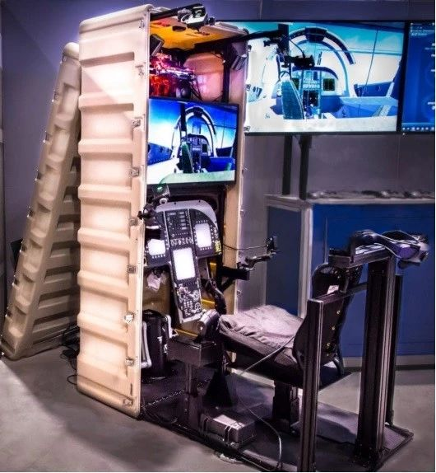

**L3公司的BBXR混合现实模拟器（美国L3哈里斯技术公司图片）**

**四、小结**  
 PTN计划帮助飞行员训练向前迈出了重要的一步，这也很可能就是未来的空军开展新飞行员初始训练的方式。新的训练方式从过去的集中训练在向基于云的分布式训练转变；从以训练内容为中心向以学员为中心转变。  
虚拟现实训练设备其在视景上有较高的代入感，在成本上比传统模拟器便宜得多，在物理尺寸和应用程序成熟度方面也有优势。但是在短期内，“XR”训练方式不会取代现有的高端、高保真模拟器，只是对现有系统的一种补充，能够提供额外的准备和训练时间，加快知识转移，以便在高端的模拟器中进行更有针对性的训练。传统高端模拟器在触感和人机界面方面有优势，因此未来混合现实技术可以将物理座舱和虚拟视景结合，给飞行员触感的反馈。但是，如今的VR模拟器也存在着分辨率不达标，长时间使用会给学员带来眩晕感的问题。